**Interrogation de Mathématiques de 4e Hugo**

**25 / 03 / 2025**

***Thalès - Calculatrice non autorisée***

|  |  |
| --- | --- |
| **Compétences : Calculer** |  |
| *Maitriser les formules sur les Puissances* |  |
| **Compétences :** |  |
|  |  |

**D : *Débutant(e)* A : *Apprenti(e)* C : *Confirmé(e)* E : *Expert(e)***

**Exercice 1 5 pts**

Écrire sous la forme d’une seule puissance de  :

**Exercice 2 3 pts**

Donner le résultat en écriture décimale :

**Exercice 3 3 pts**

Donner le résultat en écriture scientifique :

**Exercice 4 3 pts**

Donner le résultat en écriture scientifique :

**Exercice 5 6 pts**

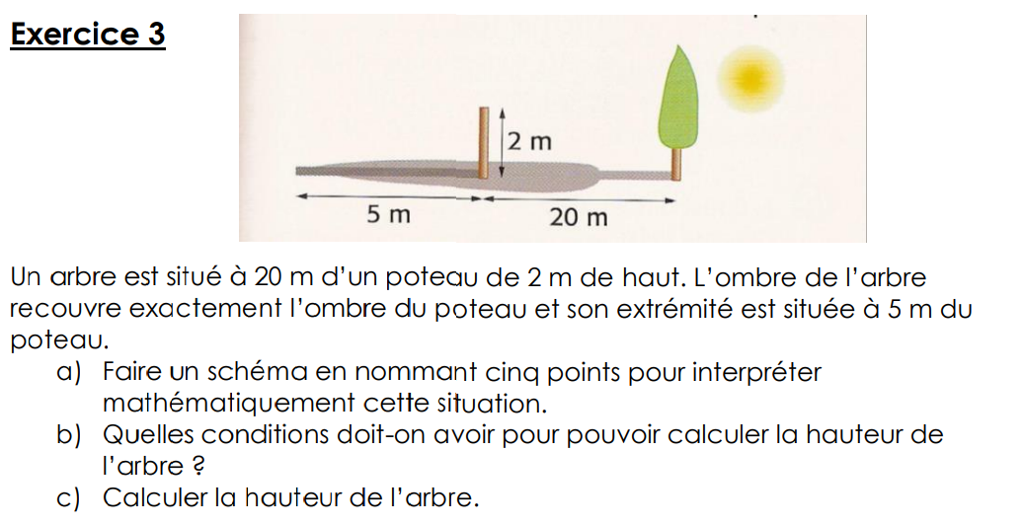

Un arbre est situé à m d’un poteau de m de haut. L’ombre de l’arbre recouvre exactement l’ombre du poteau et son extrémité est située à m du poteau.

Le poteau et l’arbre sont considérés comme perpendiculaires au sol.

1. Faire un schéma à main levée de la situation...
2. Calculer la hauteur de l’arbre.

…………………………………………………………………………………………………………….

…………………………………………………………………………………………………………….

…………………………………………………………………………………………………………….

…………………………………………………………………………………………………………….

…………………………………………………………………………………………………………….

…………………………………………………………………………………………………………….

…………………………………………………………………………………………………………….

…………………………………………………………………………………………………………….

…………………………………………………………………………………………………………….

…………………………………………………………………………………………………………….

…………………………………………………………………………………………………………….

…………………………………………………………………………………………………………….